第37届香港国际旅游展暨第18届商务会奖旅游展
2023年6月15-18日 - 香港会议展览中心 (1号馆)
展台申请表格
1. 公司资料
公司名称：
地址：
城市： |  | 国家/地区：
电话： | - - | 传真： | - -
电邮： |  | 网站：
联络人： |  | 职称：
2. 付款方资料 (如与上述不同)
公司名称：
地址：
城市： |  | 国家/地区：
电话： | - - | 传真： | - -
电邮： |  | 网站：
联络人： |  | 职称：

种类 | 每平方米价格  (1边开) | 总面积 | 附加费 |  |  | 租金
 |  |  | 两边开 | 三边开 | 四边开
标准版摊位 A | 500美元 (最少租用9平方米, 如3米x 3米)  米 x 米 | = 平方米 | x 1.05 | x 1.075 | x 1.1 | 美元
标准版摊位 B | 520美元 (最少租用9平方米, 如3米x 3米)  米x 米 | = 平方米 | x 1.05 | x 1.075 | x 1.1 | 美元
升级标准版摊位 | 570美元 (最少租用18平方米, 如3米x 6米)  米x 米 | = 平方米 | 已包括 | x 1.025 | x 1.05 | 美元
光地租用 | 460美元 (最少租用18平方米, 如3米x 6米)  米x 米 | = 平方米 | x 1.05 | x 1.075 | x 1.1 | 美元
有关摊位设备请见第2页 总额: |  |  |  |  |  | 美元
主办单位保留拒绝任何参展申请的权利，且有权不向其透露原因。
签署: |  | 盖章:
姓名: |  | 日期:

种类 | 设备
光地租用460美元 / 平方米* | 最少租用 18平方米  *摊位附加费：两边开+5%;三边开+7.5%;四边开+10%
标准版摊位A 500美元 / 平方米  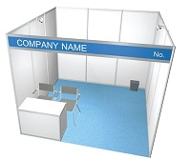  标准版摊位B 520美元 / 平方米  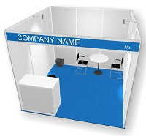 | 标准版摊位A：9平方米x 500美元 = 4,500美元*  - 白围板及蓝色地毯  - 招牌板连参展公司名称及展台号  - 1个锁柜  - 2支射灯 (23瓦)  - 2张皮椅子  - 1个垃圾桶  标准版摊位B：9平方米x 520美元 = 4,680美元*  - 白围板及蓝色地毯  - 招牌板连参展公司名称及展台号  - 1个询问桌连锁柜(1000毫米高)及1张高椅  - 2支射灯 (23瓦)  - 2张皮椅子  - 1张圆桌  - 1个500瓦插座  - 1个垃圾桶  *摊位附加费：  两边开+5%;三边开+7.5%;四边开+10%
升级标准版摊位 570美元 / 平方米  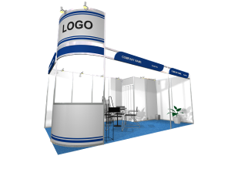  ^地毯颜色选择: 蓝色/橙色/绿色/红色/黄色 | 最少18平方米 x 570美元= 10,260美元（两边开）  每加开一边 + 2.5% 摊位附加费  - 白围板及地毯^  - 招牌板连参展公司名称及展台号  - 1个特别配置展台及询问柜位  - 2个公司名称及一个商标  - 1个2米x 1米储物室连有锁折门  - 1张圆桌及1个杂志架  - 4张皮椅及1张高椅  - 2个垃圾桶  - 1盆盆栽  - 6支长臂射灯 (23瓦)  - 2支射灯 (23瓦)  - 一个插座(500瓦)
除了以上的设备，标准版摊位A / B或升级版摊位每增加3 平方米还提供：
- 额外1支射灯 (23瓦)
  - 额外1张皮椅
有关我司提供的服务、广告及赞助机会，请登入大会网站www.itehk.com或直接与我们联系。
主办机构  汇众展览服务有限公司 | 地址:  香港北角英皇道341号恒生北角大厦23楼2301-4室  电话: (852) 3155 0600  电邮: travel@tkshk.com

